將ICON 去背 使背景透明化的方法如下:
使用 ICOFX 軟體:
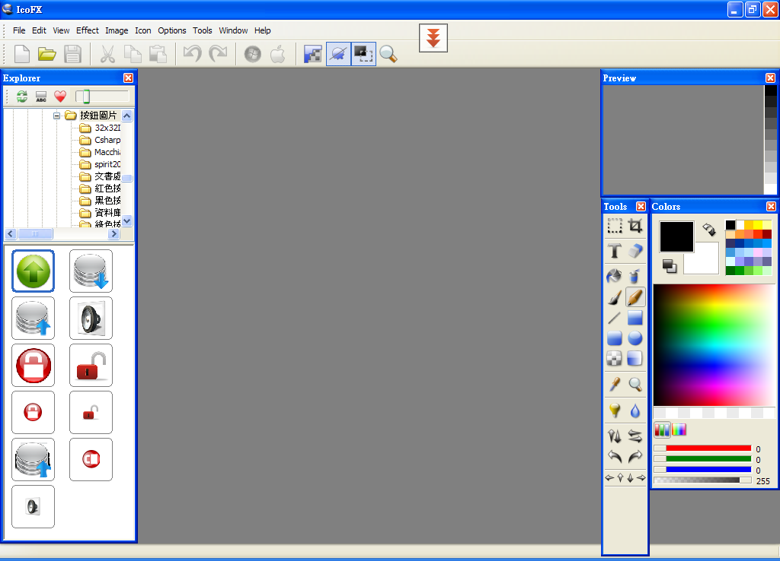
1. File / Import Image
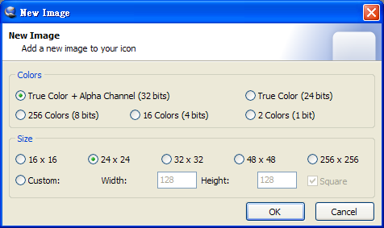

2. 選擇你要的大小
選則與原來的檔案大小不同才會出現下圖 : Advance Import
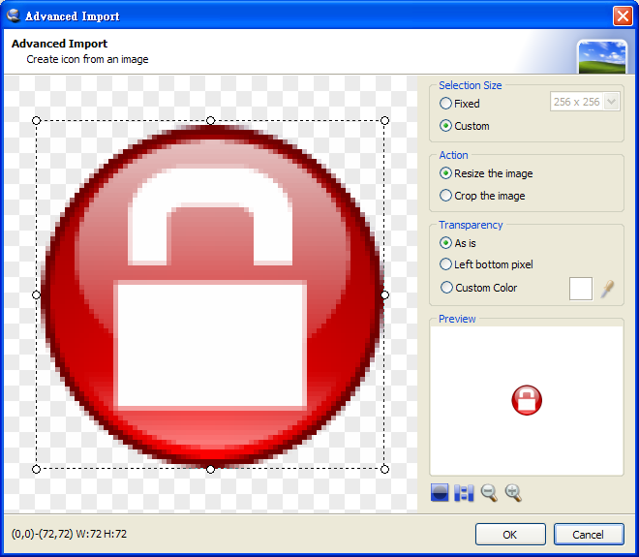

接著 File / Export Image to png, jpeg, …
or File / Save to ico 檔
即可存成背景透明的圖檔

* 如果原來的檔沒有透明處理，記得故意 選不同大小 出現上圖即可做透明化，然後 用 Icon / New Image 調回想要的大小再存檔即可。
* 若大小不滿意 可以使用 Icon / New Image 改變大小

- File / Capture 可以截圖做成 ICON
- File / Extract 從執行檔 .EXE , .Dll 檔中抓出 ICON

